“INCONTRIAMOCI A SCUOLA”
"PER UNA COMUNITA’ ACCOGLIENTE IN UNA SCUOLA INCLUSIVA "
“ per una scuola GLocale in un mondo sostenibile"

La Scuola Secondaria di I Grado FRESA/PASCOLI organizza l’incontro con il territorio e la
Presentazione
delle progettazioni di Istituto

4 GIUGNO 2019 dalle ore 17.00 alle ore 20.00
Plesso scolastico di viale Europa

Interverranno:
Comune di Nocera Superiore
I partners SUOLA VIVA
I partners PON SCUOLA INCLUSIVA
Il Dirigente scolastico scuola secondaria di I grado FRESA PASCOLI Michele Cirino
I Dirigenti scolastici del I e II Circolo Nocera Superiore
Il Presidente del Consiglio di Istituto
CSI
Arma dei Carabinieri
Associazione Protezione Civile
Lega Ambiente drssa Sorrentino
Scuola paritaria Suore Alcantarine Roccapiemonte
Drssa Anna Milone
ASL SA 1 dr D’Amico
VVUU Comune di Nocera Superiore
Comando Forestale
Guardia di finanza
Polizia di Stato
Polstrada Salerno

LINEE PROGETTUALI
Accoglienza, efficacia, efficienza e qualità sono momenti fondanti della scuola dell’autonomia e di un sistema scolastico integrato con il territorio. Migliorare la conoscenza del territorio, dei bisogni espressi dagli utenti, della percezione della scuola all’esterno sono costruzioni che si rinnovano giorno per giorno. Questa conoscenza è importante per la scuola per aiutare i fruitori nei momenti del loro ingresso nella scuola o nel passaggio da un ciclo all’altro.
La scuola deve far sentire a chi entra nella scuola genitori e alunni, quel senso di sicurezza, di fiducia in un clima di serenità e di collaborazione.
In questo la scuola si propone come un’Istituzione scolastica aperta non autoreferenziale e sempre pronta a collaborare con le agenzie territoriali siano essi enti pubblici o privati, sempre tenendo presente il fine ultimo che è il successo scolastico di ogni alunno.
L’obiettivo della è quello di costruire un sistema educativo integrato, di realizzare l’autonomia della scuola come base della conquista dell’autonomia di ogni singolo allievo, secondo quelle che sono le sue potenzialità emotive e le singole situazioni socio-culturali. Scuola a sistema formativo integrato vuol dire in pratica coinvolgere tutta la comunità in un progetto di miglioramento dell’offerta formativa. Bisogna allargare il concetto di educazione al di là della scuola e riconoscere anche il valore dell’extrascuola, considerare il territorio nella sua concezione globale e locale come un laboratorio educativo. Il sistema formativo integrato implica collegialità, partecipazione, corresponsabilità, direttività, il passaggio da una visione organizzativa burocratica (system world) ad una vision umanizzante (life world).

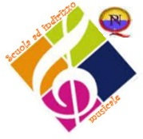

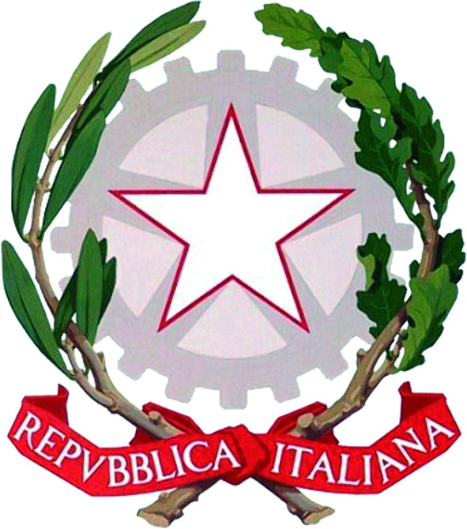

“INCONTRIAMOCI A SCUOLA”
"PER UNA COMUNITA’ ACCOGLIENTE IN UNA SCUOLA INCLUSIVA "
“ per una scuola GLocale in un mondo sostenibile"

La Scuola Secondaria di I Grado FRESA/PASCOLI organizza l’incontro con il territorio e la
Presentazione
delle progettazioni di Istituto

La scuola si apre all’utenza
4 GIUGNO 2019 dalle ore 17.00 alle ore 19.00
Plesso scolastico di viale Europa

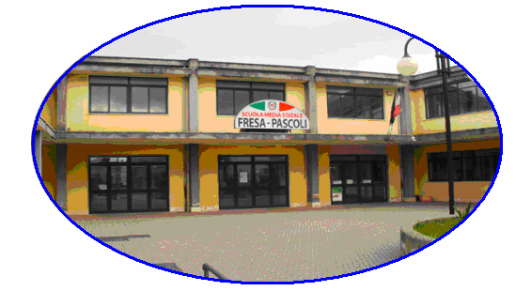

Nell’ambito della manifestazione
Con la collaborazione del CSI

“INCONTRIAMOCI A SCUOLA”
"PER UNA COMUNITA’ ACCOGLIENTE IN UNA SCUOLA INCLUSIVA "
“ per una scuola GLocale in un mondo sostenibile"

Apertura della scuola ai genitori degli alunni
I gruppi classe e sezione nei plessi di appartenenza presenteranno le proprie esperienze didattiche e laboratori ali

- Orario Pomeridiano
Ore 17.00
Incontro/dibattito con i partners e le Istituzioni
Presentazione delle macroprogettazioni di Istituto
Esibizioni canore, folkloristiche e laboratori ali.

La presentazione delle progettazioni
BIMED-Staffetta Creativa
Differenziamola anche a scuola
Ri-creazione
Furbo chi legge
Trinity e Lingua Inglese
Giornale di Istituto e sito WEB
Formazione sicurezza
Formazione ambientale
Progetto Latino
Progetto di recupero delle tradizioni
Coro di Istituto
La scuola e l’ascolto
ASL
Strumento Musicale
Attività sportive GSS
UNICEF SCUOLA AMICA
Associazioni sportive esterne
Progetto Integrazione e Recupero
Pubblicazione delle memorie di A.Fresa
Tutte le altre progettualità espletate nell’a.s. 2018/2019

Proporre con nuova forza e consolidato entusiasmo partecipativo (dei partners che hanno sostenuto l’iniziativa, degli alunni e dei docenti) la manifestazione conclusiva di fine anno assume un significato formativamente arricchente per tutta la comunità scolastica e per il territorio.
In primo luogo si consolida la comunicazione progettuale con il territorio, la mission di scuola come servizio alla persona e finalizzata ad una autentica promozione personale. Un modello di scuola centrato sulla costruzione collaborativa, consapevole e concorde di discenti e docenti.
In secondo luogo si amplifica la Vision di scuola organizzata a sistema complesso che offre pari opportunità educative, che garantisce l’autonomia amministrativa e didattica, che si configura come un sistema dinamico complesso capace di interagire, in modo costruttivo, con la società del cambiamento e dell’innovazione.
Una scuola che esalta un percorso formativo multidimensionale per formare l’uomo e il cittadino.
Quest’anno la manifestazione assume un significato duplice.
la scuola è il nostro più importante presidio di democrazia, il luogo della cultura e del confronto dove si formano le nuove generazioni di cittadini, istruiti e consapevoli. Dove le istituzioni si aprono al dialogo''.
Si Ricordano i diversi progetti extracurriculari che la scuola sta portando e li stanno portando avanti, insieme a voi, i vostri professori, per rendere la scuola, la cultura e la memoria del vostro territorio, il primo e più avanzato presidio di civiltà.

